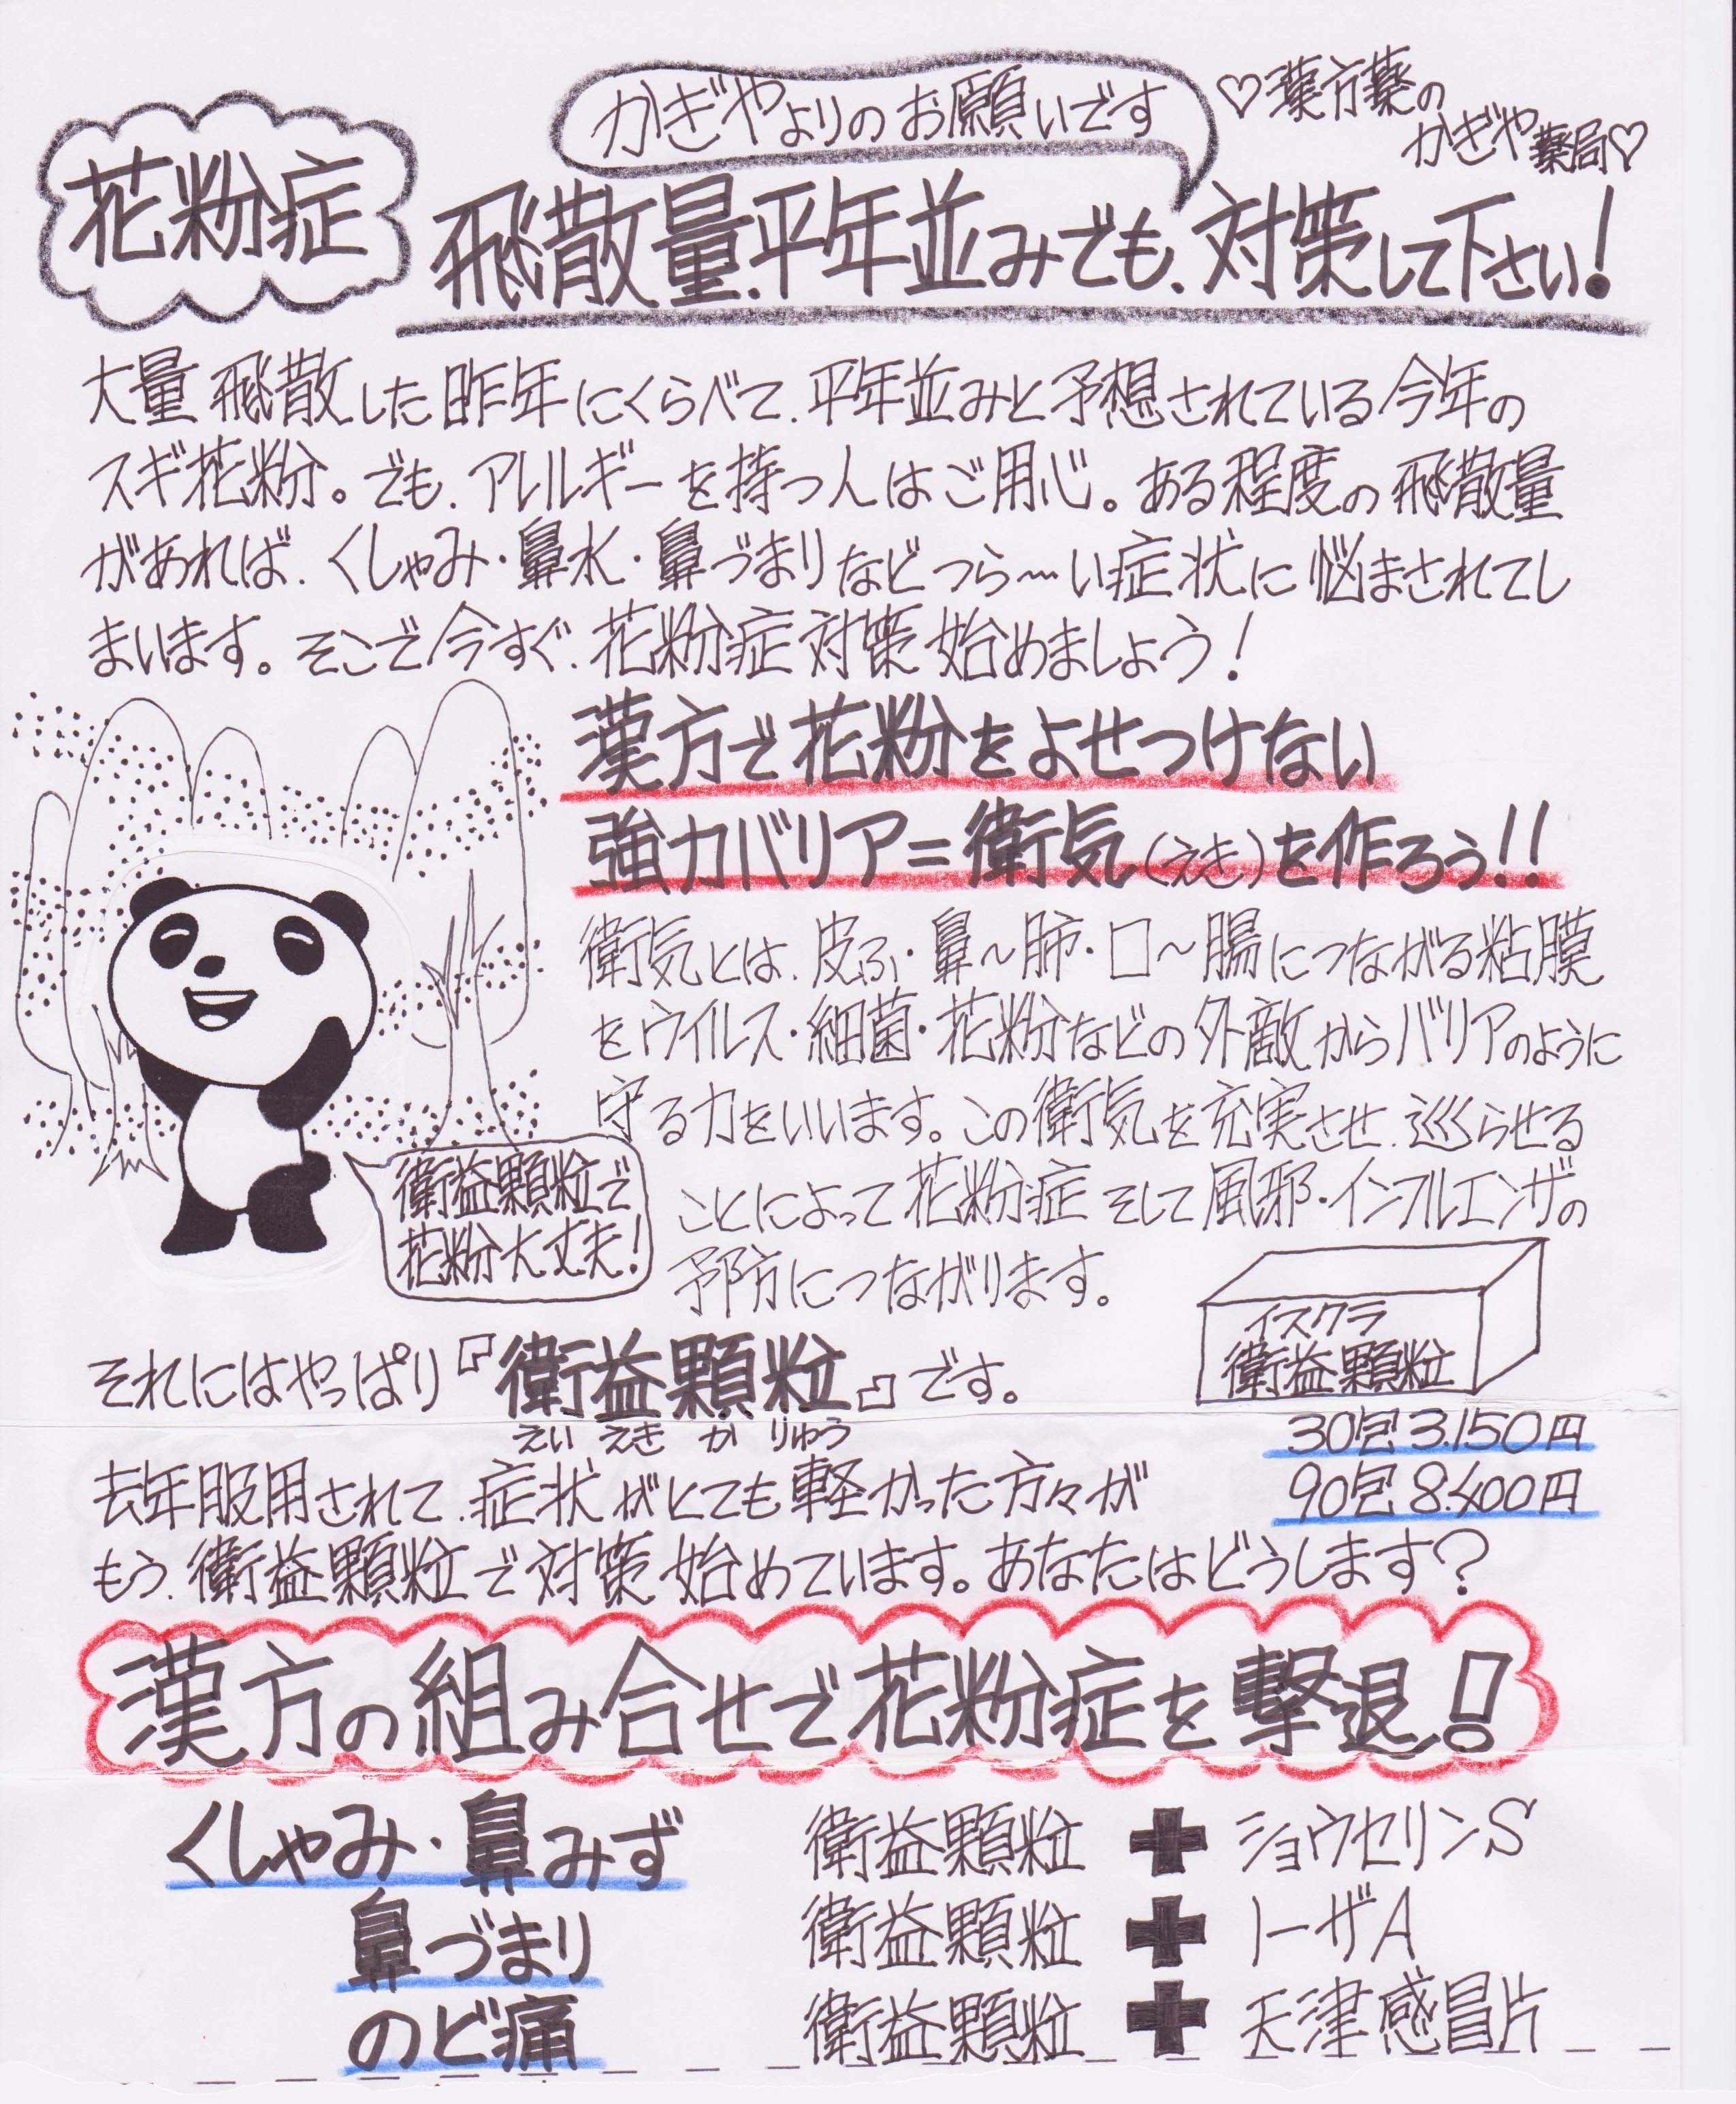
～～～～～～～～～～～～～～～～～ 切り取り線 ～～～～～～～～～～～～～～～～～～～～～～～～～
